Einfrieren, trocknen, einlegen: So macht man Pilze haltbar
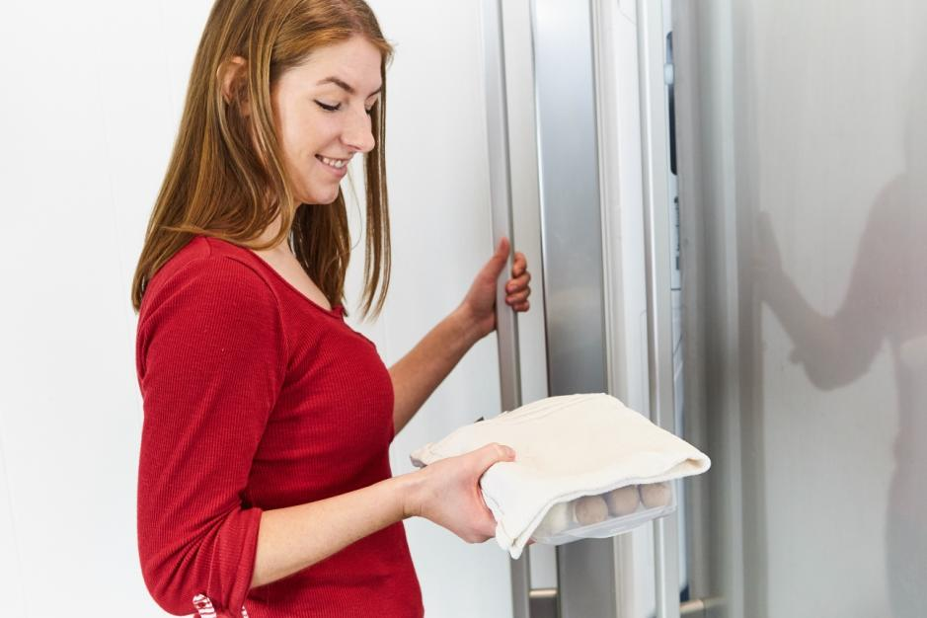
(GMH/BDC) Frische Pilze sind köstlich, aber leider oft nur wenige Tage haltbar. Mit unterschiedlichen Methoden lassen sich die feinen Aromen noch länger oder auch später genießen. Das funktioniert mit Kulturspeisepilzen genauso gut wie mit Wildpilzen. Insbesondere frische Pilze aus regionalem Anbau eignen sich hervorragend, da sie so schnell wie keine anderen in den Handel kommen und noch das volle Aroma mitbringen.
Bildnachweis: GMH/BDC

Bildunterschrift: Wer zu viele Pilze gekauft hat, kann diese ganz einfach und schnell haltbar machen. Das spart Geld und wirkt der Lebensmittelverschwendung entgegen. Kulturspeisepilze aus deutschem Anbau eignen sich besonders gut, da sie aufgrund kurzer Transportwege sehr frisch und aromatisch sind. Durch Einfrieren, Trocknen oder Einlegen lässt sich das feine Aroma wunderbar erhalten. Am besten nicht lange warten und zu große Mengen sofort verarbeiten.

Bilddaten in höherer Auflösung unter:
https://www.gruenes-medienhaus.de/download/2025/11/GMH-2025-45-01.jpg
Wer kennt das nicht: Schnell noch einkaufen nach der Arbeit, hungrig, und plötzlich hat man im Kühlschrank mehr Pilze, als man gerade zubereiten kann. Da sie einen hohen Wassergehalt und eine hohe Atmungsfrequenz haben, verderben sie jedoch schnell. Anstatt sie also liegen zu lassen, bis sie verdorben sind, gibt es Besseres: Man macht sie haltbar.
Je nach Pilzart bieten sich unterschiedliche Methoden an, von Einfrieren über Trocknen bis Einlegen. Das ist nicht nur lecker und gesund. Es wirkt auch der Lebensmittelverschwendung entgegen und spart bares Geld. Außerdem hat man immer einen Vorrat, wenn es mal schnell gehen muss. Denn eingefrorene, getrocknete, oder eingelegte Pilze lassen sich schnell „reaktivieren“ und geben vielen Gerichten eine besondere Note. Sie bereichern Suppen und Saucen, und geben Salaten, Pasta oder so manchem Hauptgericht in Kürze einen aromatischen Kick – und das jederzeit nach eigenen persönlichen Vorlieben und auch für jedes vegane Gericht geeignet.
Schnell und einfach: Einfrieren
Viele Pilze lassen sich ganz einfach einfrieren. Auch für Kulturspeisepilze wie Champignons, Shiitake, Austern- und Kräuterseitlinge ist diese Methode gut geeignet. Dazu am besten die Pilze zuerst mit einer Pilzbürste säubern, eventuell vorhandene Schadstellen entfernen, in Scheiben oder Stücke schneiden und kurz blanchieren. Das Blanchieren hemmt die Enzyme, die das Gemüse schneller verderben lassen und sorgt so für eine bessere Haltbarkeit. Für das Blanchieren gibt man sie kurz – etwa 2-3 Minuten – in kochendes Salz- oder Zitronenwasser. So behalten sie ihre Farbe und ihr Aroma. Nach dem Blanchieren werden sie dann kurz im Eiswasser abgeschreckt. Die komplett abgekühlten Pilze können portionsweise in luftdichte Gefrierbeutel oder Dosen abgepackt werden. Im Gefrierfach bleiben sie etwa ein Jahr haltbar.
Manche Pilze, etwa Champignons, kann man auch roh einfrieren, wenn es mal schnell gehen muss. Dann sind sie allerdings aufgrund ihres hohen Wassergehaltes nicht so lange haltbar. Roh eingefrorene Pfifferlinge können zudem bitter schmecken. In jedem Fall empfiehlt es sich, die Pilze vor dem Einfrieren immer zu säubern und schon zu zerkleinern.
Für intensives Aroma: Trocknen
Durch das Trocknen wird das Pilz-eigene feine Aroma so richtig intensiv. Die Methode ist perfekt für Shiitake oder Steinpilze, eignet sich aber auch wunderbar für Champignons und andere Kulturspeisepilze. Um die Pilze fürs Trocknen vorzubereiten, werden sie ebenfalls gereinigt, geputzt und dann in dünne Scheiben oder Stücke geschnitten. Anschließend trocknet man sie im Dörrgerät oder Backofen bei 40-50 Grad Celsius, bis sie ganz trocken und hart sind. Die getrockneten Pilze lassen sich luftdicht in Gläsern verschlossen bis zu zwei Jahre verwenden. Vor dem Kochen sollten sie etwa 30 Minuten in warmem Wasser einweichen. Das Einweichwasser kann ebenfalls verwendet werden, es eignet sich ideal als aromatische Basis für Suppen und Saucen.
Köstlich konserviert: Einlegen
Das Einlegen in Öl oder Essig verwandelt die Pilze in würzige Leckerbissen. Zur Vorbereitung die Pilze ebenfalls wieder reinigen, putzen und – je nach Größe – in mundgerechte Stücke schneiden. Dann eine Mischung aus Essig, Wasser und Salz aufkochen, je nach Geschmack Gewürze hinzugeben – zum Beispiel ein Lorbeerblatt – und die Pilze darin rund 5-10 Minuten kochen. Anschließend werden sie mit einer Schaumkelle herausgenommen, in einem Sieb abgetropft und abgekühlt und auf sterile (Schraub-)Gläser verteilt. Wer mag, gibt Gewürze wie Pfefferkörner, Wacholderbeeren oder Nelken hinzu. Zum Schluss gießt man mit Olivenöl auf, bis der Glasinhalt vollständig bedeckt ist. Nun die Gläser noch fest verschließen und an einem kühlen, dunklen Ort mindestens einen Monat ziehen lassen.
Eingelegte Pilze sind eine delikate Antipasti-Variante. Ausgezeichnet sind sie auch als würziger Bestandteil in Salaten, auf Pizza oder als Beilage zum Beispiel zu (veganen) Fleischgerichten. Hier sorgen sie mit ihrem aromatischen Öl für zusätzlichen Geschmack.
Für das Einlegen sollten Pilze mit relativ festem Fleisch verwendet werden, damit sie beim Kochen oder im Öl nicht zerfallen. Shiitake, Pfifferlinge, Steinpilze, aber auch Champignons lassen sich so lecker konservieren.
Ob eingefroren, getrocknet oder eingelegt: Mit der richtigen Methode lässt sich der wunderbar aromatische Geschmack von Pilzen aus heimischer Produktion lange bewahren – und genießen, wann immer man möchte.
Viele weitere interessante Informationen und Rezepte zu Speisepilzen finden Sie auf der Website www.gesunde-pilze.de.

